Описание функциональных характеристик
ПО “Информационная система "Цифровой агрохимик"”

Аннотация

Настоящий документ содержит описание функциональных характеристик ПО “Информационная система "Цифровой агрохимик"”, в том числе описание ПО, информацию о назначении ПО, описание основных функциональных характеристик и возможностей ПО, а также задачи, реализуемые при помощи платформы.

Содержание документа

Аннотация 2
Содержание документа 3
Описание и назначение ПО 4
Выполнение программы 4
Задача: “Выбор хозяйства” 4
Задача: “Работа с полевыми данными - Отбор образцов” 5
Задача: “Работа с полевыми данными - Негативные процессы” 6
Задача: “Работа с лабораторными показателями” 7
Задача: “Просмотр Аналитики” 8
Задача: “Работа с Шейп файлами” 8
Задача: “Анализ данных через Карту” 9
Задача: “Просмотр метеоданных” 10
Задача: “Просмотр справочника” 11
Задача: “Работа с отделом администрирования” 12
Информация для контактов 12

Описание и назначение ПО

ПО “Информационная система "Цифровой агрохимик"” — Платформа представляет собой единое цифровое пространство для Агрохимических Служб (АХС) России, обеспечивающее комплексную автоматизацию процессов сбора, обработки, хранения и анализа данных, а также формирования отчетности и контроля исполнения задач. Онлайн-сервис разработан с целью повышения эффективности работы АХС, улучшения качества данных и обеспечения прозрачности деятельности на всех уровнях.

ПО позволяет осуществлять:
- Онлайн сервис с отдельным ЛК для каждой АХС с единой концепцией для всей службы в части исполнения, контроля, обработки, хранения данных ;
- Единое, безопасное хранилище данных – собственные серверные мощности, регулярное резервное копирование ;
- Разграничение доступов – несколько типов пользователей/ролей (Руководитель, Полевой отдел, Лаборатория) с различными правами доступа к информации, функционалом ;
- Районирование – привязка региона к учётной записи, возможность фильтрации по районам, хозяйствам, договорам ;
- Автоматизация отчётности – формирование информационных листов, результатов АХО, плана воспроизводства земель с/х назначения (по единому стандарту) ;
- Повышение качества информации – онлайн проверка данных (в соответствии с нормативной документацией).

Выполнение программы

Задача: “Выбор хозяйства”
Для последующей работы с функционалом программы необходимо провести фильтрацию по выбранным хозяйствам, для получения требуемой информации
Основные действия в требуемой последовательности:
- Слева расположен Фильтр поиска
- Фильтр поиска позволяет пользователям быстро находить нужные участки и данные. Выберите необходимые параметры. Фильтрация может происходить по следующим параметрам (рис.1):
- Год;
- Регион (определяется автоматически);
- Район;
- Хозяйство;
- Договор.
- После настройки фильтра Пользователь может продолжить работу по последующим задачам.
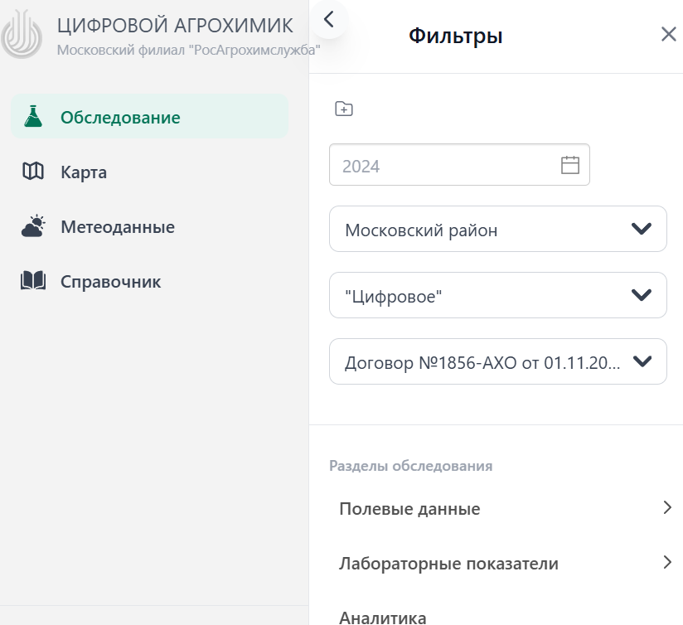
Рис.1

Задача: “Работа с полевыми данными - Отбор образцов”
Основные действия в требуемой последовательности:
- При выборе Полевые данные – Отбор образцов открывается форма (по выбранному хозяйству) в виде таблицы со столбцами для заполнения (рис.2):
- № (указывается автоматически, идет по порядку);
- Дата проведения полевого исследования;
- Кадастровый № (может совпадать, при отсутствии номера укажите: “Нет данных”);
- Тип (предоставляется выбор: Сенокос, Пашня богарная, Пашня орошаемая, Многолетие, Пастбище);
- № полигона (№ участка поля, который присваивает Полевик)
- Площадь, га;
- Массовые образцы (указывается диапазон почвенных проб отобранные в границах соответствующего полигона в строке для проведения лаб. исследования по сокращенному перечню показателей);
- № смешанного образца (образец, смешивающийся из всех массовых образцов в рамках одного полигона, для лаб. исследования по расширенному перечню показателей).
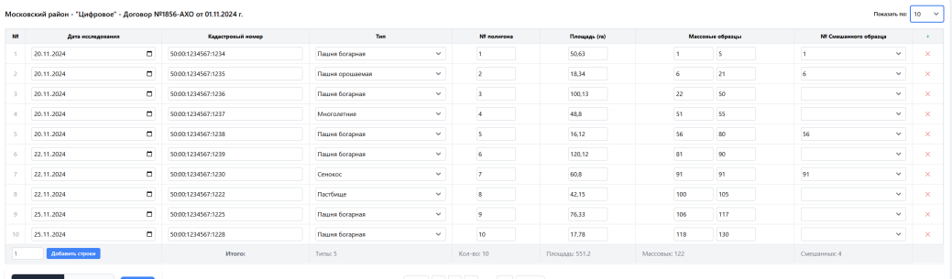
Рис.2
- Внесите необходимые данные (предусмотрена возможность выделения нескольких ячеек, копирование, вставка данных из таблицы Excel при нажатии Ctrl+C, Ctrl+V).
- Для добавления новой строки нажмите “Добавить строку” в левой, нижней части окна (при необходимости Вы можете выбрать количество строк, необходимых к добавлению) или на символ + в шапке таблицы.
- Удалите строку, нажав на символ X в конце строки.
- Количество отображаемых на одной странице строк изменяется через форму “Показать по”.
- Все показатели, занесенные в таблицу Отбор образцов, автоматически сохраняются в ячейках и базе данных. На основе внесенных данных формируются таблицы Негативные процессы и Лабораторные показатели.

Задача: “Работа с полевыми данными - Негативные процессы”
Основные действия в требуемой последовательности:
- В форме Полевые данные – Негативные процессы представлена форма в виде таблицы со столбцами для заполнения (рис.3):
- № (указывается автоматически, идет по порядку);
- Кадастровый номер (подгружается из таблицы Полевые данные – Отбор образцов);
- Площадь кадастра (га);
- Площадь общая (га, подгружается из таблицы Полевые данные – Отбор образцов);
- Площадь не угодий (га, расчет по формуле: S кадастра - S общая);
- Залесенность (га);
- Закустаренность (га);
- Сорняки (га);
- Борщевики (га);
- ТБО (га, твердые бытовые отходы);
- Застройка (га);
- Карьеры (га);
- Пруды (га);
- Площадь неиспользованная (га);
- Площадь использованная (га, расчет по формуле: S общая - S неиспользованная).
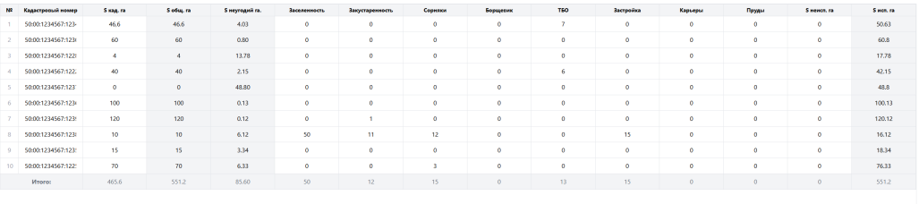
Рис.3
- Внесите необходимые данные. Все показатели, занесенные в таблицу Негативные процессы автоматически сохраняются в ячейках и в базе данных.

Задача: “Работа с лабораторными показателями”
Основные действия в требуемой последовательности:
- В форме Лабораторные показатели представлена форма в виде таблицы со столбцами для заполнения.
- В данной форме представлен перечень всех образцов (массовых и смешанных), отобранных Полевым отделом. Количество, номера, тип образцов автоматически присваиваются по результатам внесения данных полевым отделом (в форме Полевые данные – Отбор образцов).
- Сотруднику лаборатории необходимо внести полученные лабораторные показатели по каждому из образцов в соответствии с их нумерацией.
- Поля для заполнения доступны в зависимости от типа образцов (массовый/смешанный, присвоенные по результатам внесения данных в форму Полевые данные – Отбор образцов).
- На данный момент в версии 1.0 доступно внесение Показателей образцов для формирования аналитических отчетов (рис.4):
- № (указывается автоматически, идет по порядку);
- Орг. в-во (Содержание органического вещества в пахотном горизонте, %);
- P₂O₅ (Содержание подвижного фосфора, мг/кг);
- K₂O (Содержание обменного калия, мг/кг);
- pH KCl (Кислотность почвы, единицы pH);
- Hг (Гидролитическая кислотность, мг-экр/100 г. почвы);
- Ca (Кальций, мг-экр/100 г), Mg (Магний, мг-экр/100 г), S (Сера, мг-экр/100 г), Mn (Марганец, мг/кг), Cd (Кадмий подвижный, мг/кг), Pb (Свинец подвижный, мг/кг), Cs137 (Цезий, Бк/кг), Sr90 (Стронций, Бк/кг), Гранулометрический состав (%);
- Сумма поглощенных оснований (мг-экв/100г), Степень насыщенности (%) рассчитываются автоматически при внесении показателей орг. в-ва, Hr, Ca, Mg.
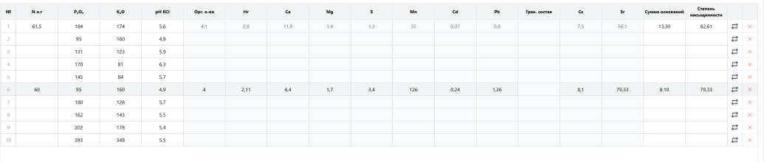
Рис.4
- Внесите необходимые данные (предусмотрена возможность выделения нескольких ячеек, копирование, вставка данных из таблицы Excel при нажатии Ctrl+C, Ctrl+V).
- Все показатели, занесенные в таблицу Лабораторные показатели автоматически сохраняются в ячейках и базе данных.
- Количество отображаемых на одной странице строк изменяется через форму “Показать по”.
- По результатам наполнения формы сотрудником лаборатории, на основе внесенных данных, формируются соответствующие аналитические отчеты.

Задача: “Просмотр Аналитики”
Основные действия в требуемой последовательности:
- В форме Аналитика представлена форма в виде таблицы “Создание и управление отчетами”.
- Отчёт формируется по кадастровому участку. Чтобы формирования отчета нажмите Сгенерировать отчет, он автоматически загрузится в виде файл .docx.
- На данный момент в версии 1.0 доступно формирование аналитического отчета, содержащего результаты агрохимических обследований:
- По наличию питательных веществ в почве (содержание органического вещества в пахотном горизонте, содержание подвижного фосфора, содержание обменного калия);
- По физико-химическим показателям (кислотность почвы, гидролитическая кислотность, содержание подвижных форм микроэлементов).

Задача: “Работа с Шейп файлами”
Основные действия в требуемой последовательности:
- Для работы с Шейп файлами необходимо перейти в блок “Шейп файлы”.
- Для отображения данных во вкладку необходимо добавить файл формата .shp путем нажатия на кнопку “Выбор файла”, все нижеперечисленные показатели отобразятся в зависимости от наличия показателей в .shp файле.
- После загрузки файла отображается следующая информация:
- №
- Дата исследования;
- Кадастровый номер;
- Тип;
- № Номер полигона;
- Площадь (Га)
- Массовые образцы;
- № смешанного образца.
После загрузки отображение переходит в раздел “Карта”

Задача: “Анализ данных через Карту”
Основные действия в требуемой последовательности:
- Для просмотра данных необходимо перейти в раздел “Карта” (рис.5). Далее открывается окно с картой выбранной местности.
- Возможна настройка данных отображающихся на карте через фильтр расположенный в правой стороне.
- Настройка карты происходит по следующим параметрам:
- Настройки карты:
- базовый слой;
- тип карты;
- прозрачность;
- погода.
- Погода:
- ветер ;
- температура;
- осадки.
- При необходимости есть возможность выгрузки данных по карте, для этого следует нажать на “Экспорт данных”.
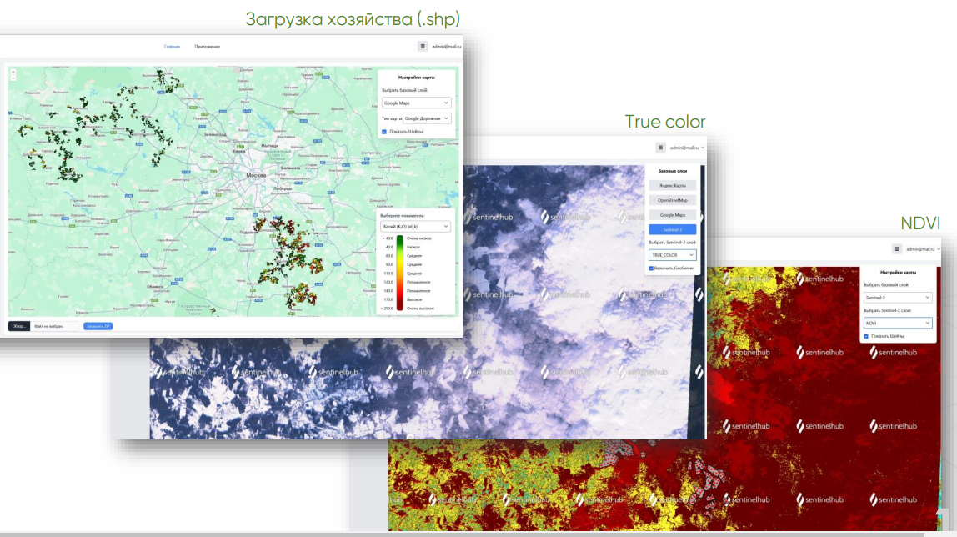
Рис.5
- Также возможна фильтрация отображаемой информации по химическим составам на различных зонах:
- Фосфор;
- Калий;
- pH солевой вытяжки.
Информация по данному фильтру отображается в виде цветовой шкалы (рис.6).
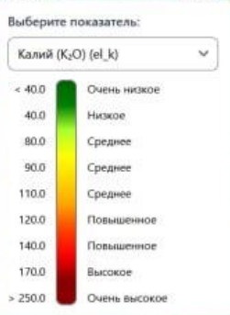
Рис.6

Задача: “Просмотр метеоданных”
Основные действия в требуемой последовательности:
- Для просмотра метеоданных необходимо перейти в раздел “Метеоданные” (рис.7).
- Далее в верхней части требуется заполнить данные для фильтра:
- Станция;
- Агрегация;
- Период;
- От;
- До.
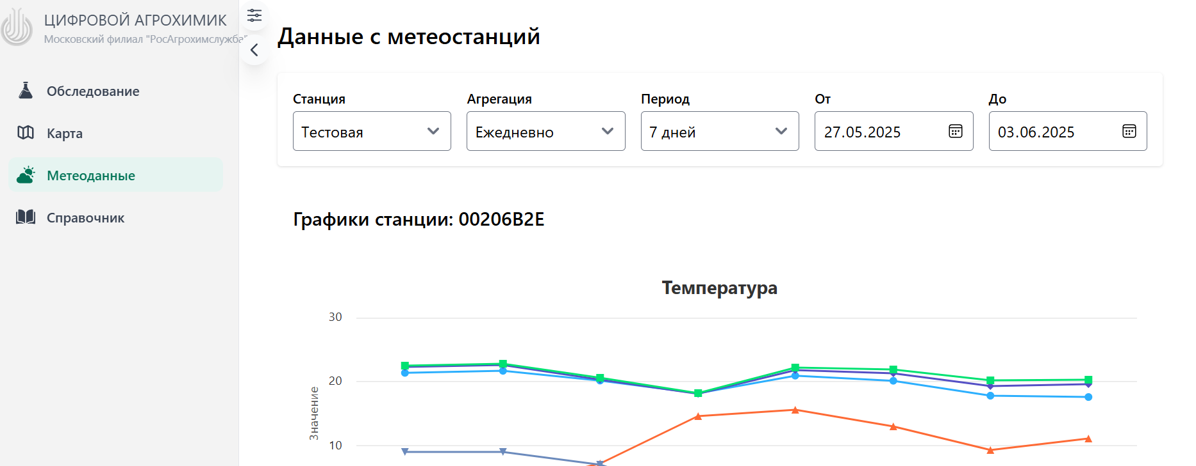
Рис.7
- Далее при вводе данных открывается информация в виде графиков с метеостанций по следующим параметрам:
- Температура;
- Радиация и свет;
- Осадки;
- Ветер;
- Влажность и лист;
- Питание.
- При наведении курсором на графики можно получить более детальную информацию.

Задача: “Просмотр справочника”
Основные действия в требуемой последовательности:
- Для просмотра дополнительной информации в сфере работы Агрохимических служб следует перейти в раздел “Справочник” (рис.8).
- На открывшейся странице располагается информация о :
- Детальная информация об удобрениях;
- Дополнительная информация по культурам растений;
- Дополнительная информация по показаниям почвы.
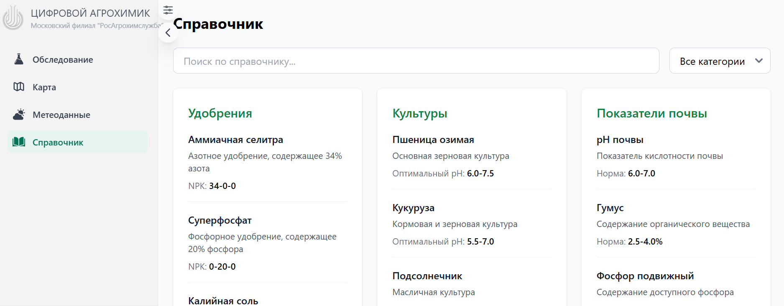
Рис.8

Задача: “Работа с отделом администрирования”
Основные действия в требуемой последовательности:
- Для работы в данном разделе требуется специальный доступ, так как на панели администратора отображается вся информация.
- Администратору доступно управление и работа со следующими разделами:
- Пользователи (администратор выдает данные для входа);
- Роли (возможность создавать новые роли и удалять ранее созданные);
- Регионы (управление данными о регионах);
- Районы (управление данными о районах);
- Хозяйства (управление данными о хозяйствах);
- Участки (управление данными о участках);
- Отчеты (формирование отчетов по всем существующим данным);
- Договоры (управление договорами: редакция; создание; удаление);
- Резервное копирование.

Информация для контактов
Для контактов с командой разработчиков просьба обращаться по следующим контактам:
Тел.: 8-800-250-43-33
Почта: it@rosah.ru

